Ивановская область, Вичугский район, п. Старая Вичуга
Муниципальное казенное учреждение
системы дополнительного образования
«Вичугский районный Дом детского творчества»

Всероссийский конкурс эковолонтерских и экопросветительских проектов «Волонтеры могут все»

Номинация «Мир своими руками»

ПРОЕКТ
«Эко-фото на память»

Исполнители:
объединение
«Я - исследователь»
Руководители:
Иванова Ирина Ильинична,
методист
МКУСДО ДДТ

п. Старая Вичуга 2021 г.
Паспорт проекта

Полное название | «Эко-фото на память»
Организация-заявитель при коллективном участии | Муниципальное казенное учреждение системы дополнительного образования «Вичугский районный Дом детского творчества» (155310 Ивановская область, Вичугский район п. Старая Вичуга, ул. Кирова, д.17а, тел. 8(49354)9-12-53, http://домдт.вичугский-роо.рф/ ); Иванова Ирина Ильинична автор-руководитель, команда проекта – Адулова Анастасия Владимировна, Соколова Арина Михайловна, Щедрикова Елизавета Алексеевна
Цель проекта | Организовать дистанционную выставку о природе родного края
Задачи проекта | -собрать материал для выставки;  -снять и озвучить видео-экскурсию;  -распространить видео-экскурсию в СМИ Вичугского района.
Целевая аудитория | Обучающиеся и население Вичугского района
Сроки реализации | 22.02.2021 – 31.05.2021
География проекта | п. Старая Вичуга и Вичугский район
Достигнутые результаты проекта | 1.Организована видео-выставка о природе родного края.  2.Публикация видео-экскурсии в СМИ: сайт и страница ВКонтакет образовательной организации.
Привлеченные партнеры проекта | Педагогический коллектив ДДТ.
Мультипликативность проекта | Опыт реализации проекта будет распространяться через информационные порталы районного масштаба, через социальные сети.

Краткое описание механизма реализации проекта

Для организации дистанционной выставки необходимо было собрать материалы – фотографии. Команда проекта искала фотографии в личных архивах и в социальных сетях на страницах, посвященных поселку Старая Вичуга. Весь найденный материал прошел тщательный отбор по нескольким критериям: качество фотографии, информативность и сюжет.
Следующим шагом было сделано описание к фотографиям для экскурсии. К этому творческому заданию вся команда подошла с большим энтузиазмом. Затем мы озвучили фотографии и скомпоновали все в одно видео.
Полученная видео-экскурсия была размещена на сайте и на странице ВКонтакте образовательной организации МКУСДО ДДТ.
Работа над проектом продолжается. В планах:
- распространить видео-экскурсию по всем образовательным организациям Вичугского района;
- дополнять выставку материалами;
- провести выставку очно для обучающихся и педагогов МКУСДО ДДТ.

Оглавление
Введение 5
Часть 1. Природа Вичугского района 6
1.1. Расположение 6
1.2. Рельеф, почвы, полезные ископаемые 6
1.3. Реки 6
1.4. Климат 7
1.5. Растительность 7
1.6. Животный мир 8
Часть 2. Работа над организацией выставки 10
Заключение 12
Список литературы 13

Введение
С первого дня появления на Земле человек жил среди природы, являясь ее частью и взаимодействуя с ней. Это взаимодействие исторически видоизменялось в связи с развитием природной среды и развитием человека и общества.
На первых этапах своего становления человек питался продуктами собирательства и охоты, укрываясь в лесах и болотах, богатых видовым разнообразием флоры и фауны. В это время он полностью зависел от окружающей среды, поэтому обожествлял силу природы. По мере развития мышления и членораздельной речи человек научился делать орудия труда, возделывать поля и выращивать скот. Страх перед силами природы сменился на умения жить в жестких условиях окружающей среды.
С развитием сельского хозяйства и промышленности человек почувствовал себя «царем природы», перестав, заботится о восстановлении земных ресурсов.
В результате постепенного освоения и использования природных богатств, увеличения численности населения Земли, роста городов и транспортных дорог, развития промышленности, резко сократилось биоразнообразие планеты, произошло загрязнение окружающей среды.
В суете будних дней люди забывают обращать внимание на красоту природы вокруг себя. Поэтому потребительски относятся к ресурсам Земли. Человек только берет, но не отдает ничего взамен. Пора остановится и посмотреть вокруг, к чему привело развитие человечества. Может еще что-то удастся спасти и сохранить.
Прекрасное в природе мы воспринимаем, прежде всего, зрением. Разнообразная окраска придает нашим лесам и лугам яркость, пестроту и привлекательность. Слово «лес» ассоциируется у каждого с зеленым цветом. Но как отличаются оттенки зеленого цвета листвы березы и тополя, хвои ели и сосны! Природа всегда полна звуков: пение птиц, жужжание насекомых, шелест деревьев. Также разнообразен и мир запахов природы. Это и аромат цветущего луга, и свежий воздух после грозы.
Людям необходимо остановится, выйти из этого состояния, когда нужно куда-то бежать и что-то успеть. Пора обратить свое внимание на то, что происходит вокруг, в природе. Для этого мы организовали видео-экскурсию по местам нашего родного поселка. Так как людям некогда посмотреть самостоятельно на красоту природы, мы решили им в этом помочь.
Целью нашего проекта является организация дистанционной выставки о природе родного края. Для достижения данной цели были поставлены следующие задачи:
- собрать материал для выставки;
- снять и озвучить видео-экскурсию;
- распространить видео-экскурсию в СМИ Вичугского района.

Часть 1. Природа Вичугского района

Расположение
Вичугский район является административно-территориальной единицей и муниципальным образованием (муниципальный район) Ивановской области. Расположен на северо-востоке центральной части области. Граничит с Приволжским, Заволжским, Родниковским, Лукским и Кинешимским районами области. Районный центр - город Вичуга (в состав района не входит)
Площадь района составляет 1005 кв. км. На 2010 год население - 21 191 человек
Вичугский район образован 13 сентября 1926 года. Он был выделен из состава Кинешемского уезда в самостоятельный район с центром в городе Вичуге.

Рельеф, почвы, полезные ископаемые
Территория Вичугского района сформировалась в геологическом отношении в далекие эпохи, когда на Земле не было человека. Район расположен на холмистой равнине, прорезанной сравнительно неглубокими долинами рек, оврагами и ложбинами. Основные формы рельефа пологие или, реже, покатые склоны; понижения бывают широкие плоские и ложбинообразные.
По мере удаления от Волги, рельеф становится более спокойным. Здесь преобладает полого-холмистая равнина. Местами рельеф плоский.
На валунных суглинках и на глинистых песках при условии нормального увлажнения в лесах сформировались дерново-подзолистые почвы. В низких местах с избыточным увлажнением сложились дерново-подзолисто-глееватые и дерново-подзолистые глеевые почвы. Под влаголюбивыми травами развились торфяники и торфяно-глеевые почвы.
Полезные ископаемые не отличаются разнообразием. Нет нефти, угля или ценных руд. Имеются лишь залежи строительных материалов – песка, глины, гравия.

Реки
В районе протекает 17 различных рек. Из них самая крупная Волга (рис.1.1), остальные можно характеризовать как реки средние и малые. Все они относятся к волжскому бассейну.
Там, где течение рек быстрое и их берега сложены из мягких пород, берега размываются. Поэтому местами реки довольно извилисты, их длина значительно превышает расстояние от истока до устья по прямой. Со временем реки меняют свои русла, и образуются старицы – небольшие озера и длинные рукава, оставшиеся от старого русла.
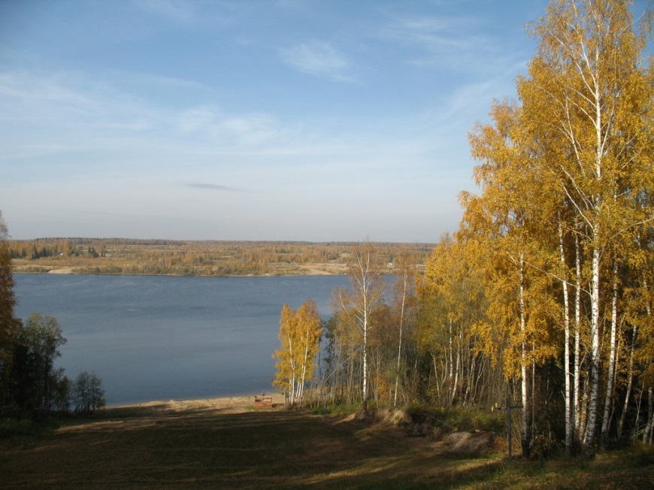
Берега рек очень живописны. Сочетание изумительных пейзажей средней России, чистой воды и незагрязненного воздуха притягивает к воде не только местных жителей, но и туристов. Берега рек могут быть использованы как для «дикого отдыха», так и для организованного отдыха.
Рис.1.1 Река Волга

Климат
Климат района умеренно-континентальный. Лето теплое, а зима умеренно холодная с устойчивым снежным покровом, хотя даже посреди зимы могут случаться оттепели.
Максимальная температура воздуха летом может доходить до +35 С°, а абсолютный минимум температуры, зафиксированный на территории района, -46С° (1997 г.).
За год в районе выпадет в среднем 582 мм осадков. Общее количество дней с осадками в виде снега, града, дождя и т.п. – 196. Наиболее значительная облачность наблюдается зимой и осенью.
Климатические условия района позволяют выращивать зерновые культуры (озимые рожь и пшеница, яровая пшеница, ячмень, овес), картофель, плодовые деревья и ягодные кустарники, технические культуры (рапс и лен).

Растительность
Район входит в подзоны южной тайги и смешанных лесов. Степень лесистости составляет более 40%. Наиболее крупные лесные массивы расположены в восточной и центральной частях района.
Одни из основных лесообразующих пород – хвойные: прежде всего ель, а также сосна обыкновенная, кедр и лиственница. В еловых лесах можно встретить бруснику, кислицу, подъельник.
Лесов, состоящих только из ели, в районе не много. Леса состоят также из сосен, берез, осин и ольхи. В подлеске смешанных лесов растут рябина, крушина, волчье лыко, жимолость.
Травянистый покров разнообразен: папоротник, хвощ лесной, осока, таволга вязолистая, калужница болотная, валериана, паслен. Большое значение для человека имеют лекарственные растения. На территории района произрастают около 350 дикорастущих и культивируемых растений.
В районе есть два памятника природы. Парк в поселке Каменка площадью 5 га. В старой Вичуге парк и старинный пруд (рис.1.2), входящие в комплекс усадьбы помещика Татищева.
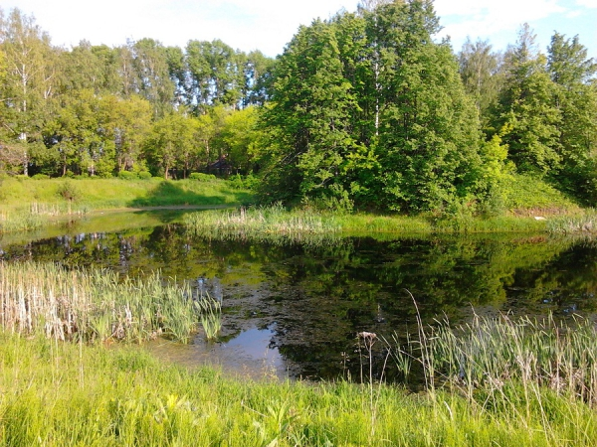
Рис.1.2 Круглый пруд

Животный мир
Фауна района насчитывает приблизительно 40 видов млекопитающих.
В лесах живут лоси – самые крупные копытные животные. Редко можно встретить кошку-рысь и бурого медведя. Чаще случаются встречи с волком, кабаном, лисицей.
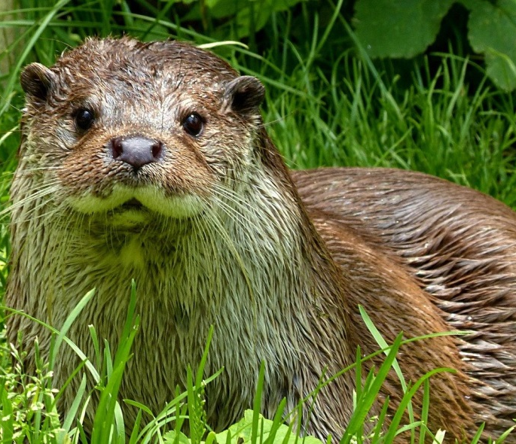
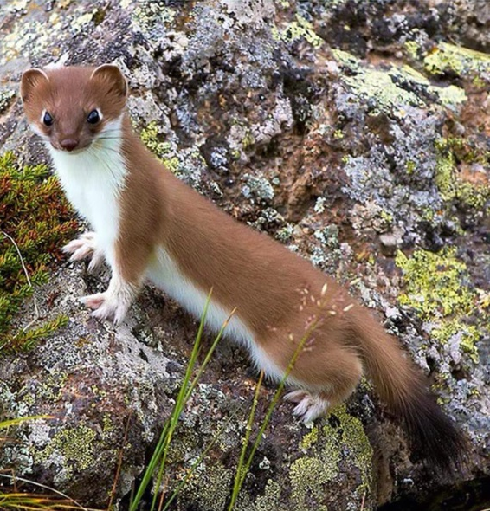
В районе обитает два вида зайцев: русак и беляк. Один из самых мелких хищников – ласка (рис.1.3). На небольших реках и ручьях живут бобры, выдры (рис.1.3).

Рис.1.3 Ласка (слева), выдра (справа)
Из млекопитающих встречаются так же белка, хорь, крот и еж. Более редкими являются барсук, енотовидная собака, куница, ондатра, горностай, норка.
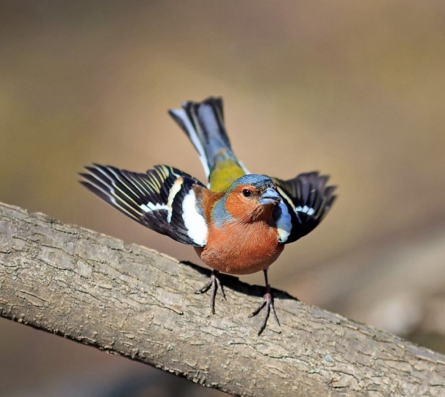
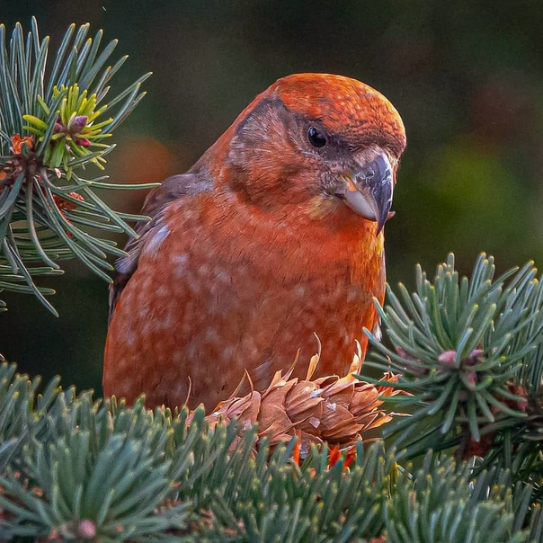
В районе отмечено 225 видов птиц. Встречаются клест (рис.1.4), королек, зяблик (рис.1.4), дятел, синица, иволга, соловей, поползень, чибис, трясогузка, утка-кряква, галка, ворона, сорока и воробей.
Рис.1.4 Клест (слева), зяблик (справа).

Часть 2. Работа над организацией выставки
Первый шаг в работе над проектом – сбор материала для выставки. Для этого команда проекта подняла свои архивы фотографий. На страницах в социальных сетях, посвященных Вичугскому району, тоже был взят материал. Всего было найдено 120 фотографий. Путем отбора материала в зависимости от качества изображения, сюжета и композиции, были отобраны 16 фотографий.
После отбора материала стояла задача описать фотографии для экскурсии. Каждый член команды проекта с энтузиазмом начал выполнение данной задачи. Для описания использовались строки из художественной литературы и личное эмоциональное восприятие изображения.
Санитарно-эпидемиологические нормы и правила не позволяют провести выставку и экскурсию в очном формате в образовательной организации, поэтому было принято решение организовать видео-экскурсию. Для записи видео необходимо было озвучить слайд-шоу из фотографий. Вся команда проекта принимала в этом активное участие.
Одна из задач проекта – распространение видео-экскурсии в СМИ Вичугского района. Первыми на размещение экскурсии согласился сайт МКУСДО ДДТ. Так же видео было размещено на официальной странице ВКонтакте МКУСДО ДДТ. Следующим шагом мы планируем разместить видео-экскурсию на всех социальных площадках образовательных организаций Вичугского района.
Мы провели социологический опрос, чтобы узнать отношение жителей Вичугского района к природе родного края. В опросе приняло участие 46 человек.
Результаты анкетирования показали, что на вопрос: "Как вы относитесь к природе родного края?", все респонденты ответили, что любят природу.
По результатам второго вопроса, мы сделали вывод, что 98% опрашиваемых знают природные места своего края.
Ответы на третий вопрос показали, что большинство жителей предпочитают отдых на природе и прогулки на свежем воздухе.

Рис. 2.1. Ответы на 3 вопрос
Исходя из результатов четвёртого вопроса, видно, что большая часть анкетируемых часто обращают внимание на природу вокруг себя.
Анализируя ответы на пятый вопрос, можно сказать, что 54% опрошенных иногда выходят на прогулки, 44% - часто гуляют, а 2% не любит выходить на улицу.
Рис. 2.2. Ответы на 5 вопрос

На основе результатов анкетирования, можно сказать, что все респонденты любят природу и предпочитают проводить время на свежем воздухе.

Заключение
В результате работы над проектом была организована дистанционная выставка фотографий родного края. Для распространения выставки разработана видео-экскурсия «Эко-фото на память» (приложение 1). Данная экскурсия доступна на сайте образовательной организации МКУСДО ДДТ.
Красота природы заключается в простых пейзажах, животных, птицах и в том, что мы видим каждый день. Просто не всегда люди замечают это. Благодаря выставке, население района обратит внимание на природу родного края и экологическую обстановку в целом, будет более бережно относится ко всему живому, что нас окружает.
Для дальнейшей реализации проекты мы планируем:
- пополнить выставку новыми фотографиями и рисунками о природе родного края;
- провести выставку в очном формате;
- провести экскурсии для педагогов и обучающихся МКУСДО ДДТ.

Список литературы
- Александрова В.П., Болгова И.В., Нифантьева Е.А. Экология живых организмов: Практикум с основами экологического проектирования. 6-7 классы. – М.: ВАКО, 2014. – 144 с., [8] с. цв. илл.
- Балдин К.Е. Вичугская сторона. – Иваново: ОГУП «Редакция «Ивановская газета», 2002. – 247 с.

Приложение 1
Видео-экскурсия «Эко-фото на память»
https://youtu.be/IZr_B61QdtY

